Catatan/Log
KULIAH TELEGRAM

Membuat Presentasi Berbasis SVG dengan Inkscape dan Sozi

Oleh
Rania Amina

GIMPSCAPE INDONESIA
https://t.me/gimpscape

CC-by-SA 3.0
https://creativecommons.org/licenses/by-sa/3.0/.

Kuliah ini terjadi di grup Telegram Gimpscape ID pada 9 Juli 2019. Rekaman kuliah ini berlisensi CC BY-SA 3.0 https://creativecommons.org/licenses/by-sa/3.0/.

=============================================================
---------------------------------------- RANIA AMINA -----------------------------------------
-----------"Membuat Presentasi Berbasis SVG dengan Inkscape dan Sozi"---------------
=============================================================

[ Pembukaan ]
[09.07.19 20:10] Rania Amina: untuk kegiatan malam ini, saya sudah menyiapkan beberapa materi berupa audio dan video, silakan nanti teman-teman dapat mengunduhnya
[09.07.19 20:10] Rania Amina: Malam hari kita akan ngobrol santai tentang bagaimana cara membuat presentasi berbasis SVG dengan Sozi dan Inkscape.

Mungkin teman-teman belum tau apa itu Sozi. Sozi itu gampangnya sih tool yang bisa menyulap SVG kita menjadi lebih interaktif. Nah karena lebih interaktif, sangat memungkinkan kita bikin SVG dari inkscape dan membuatnya menjadi media presentasi.

Sozi ini opensource, kode sumbernya sifatnya terbuka, teman-teman bisa lihat di Github.

Kenapa saya memilih Sozi ?
Seperti yang kita tahu, di Inkscape sudah ada fitur serupa untuk membuat SVG kita lebih interaktif, yaitu JessyInk, yang sudah kita bahas pada kuliah telegram sebelumnya. Tapi kenapa sih saya lebih memilih Sozi daripada JessyInk ? Karena menurut saya Sozi lebih luwes, kaya fitur daripada JessyInk.

Sozi memiliki 2 versi yang bisa kita gunakan, yaitu:
- Versi Extension -> versi ini bisa langsung dipakai di dalam Inkscape melalui menu Extensions nantinya. Sehingga kita tidak perlu repot pindah-pindah aplikasi.
- Versi Standalone -> versi ini sesuai namanya, terpisah dari program Inkscape. Jadi kita perlu mengimpor berkas SVG Inkscape ke dalam aplikasi Sozi nantinya untuk bekerja membuat media presentasi

Versi Extension hanya didukung sampai versi rilis 13. Setelah itu pengembang lebih fokus untuk mengembangkan Sozi versi Standalone hingga saat ini. Oleh karena itu, fitur yang ditawarkan di versi Standalone juga lebih banyak daripada versi Ekstension.

Saya saat ini menggunakan versi yang Standalone karena alasan yang telah disebutkan diatas. Oke, itu dulu pembukaannya, nanti kita akan membahas lebih detail tentang:
- Fitur-fitur yang ditawarkan di dalam Sozi
- Cara menggunakan Sozi, tapi sebelum ini, kita harus
- Berkenalan dengan Interface Sozi

Penjelasan Versi Audio : [ Audio file : Rania Amina (wit Justifaiz Backsong) – Pembukaan ]

[09.07.19 20:18] Rania Amina: setelah teman-teman mendapat gambaran apa itu Sozi, sekarang saatnya kita mengenal antarmuka Sozi ini

[ Pengenalan Antarmuka Sozi ]
[09.07.19 20:18] Rania Amina: Kalau temen-temen baru membuka Sozi, temen-temen akan disuguhkan dengan kotak dialog untuk membuka berkas SVG, setelah itu, tampilannya seperti ini:
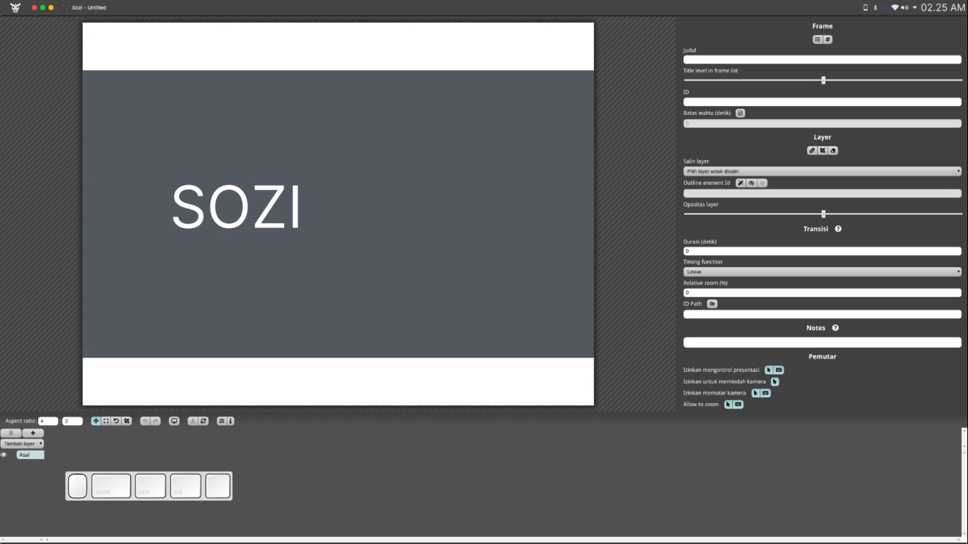
Berkas SVG yang telah dibuka akan ditampilkan pada MainScreen (kotak merah dengan gambar SOZI), segala perubahan pergerakan yang teman-teman lakukan akan tampil disini.
Oke kita bahas menu-menu yang ada di bawah MainScreen.
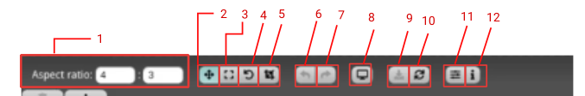
- Aspect Ratio : mengatur rasio media presentasi kita,
- Move: menggeser objek di main screen, caranya, setelah mengklik tombol ini, klik lalu drag objek di mainscreen untuk menggeser objek
- Zoom : melakukan zum di main screen, setelah mengklik tombol ini, klik lalu drag objek di mainscreen untuk menggeser objek. Atau teman-tenab bisa menggunakan Scroll Up dan Scroll Down dari Mouse.
- Rotation : melakukan rotasi di main screen, setelah mengklik tombol ini, klik lalu drag objek di mainscreen untuk merotasi objek
- Crop : untuk memotong bagian, sehingga hanya bagian tertentu yang akan tampil di browser. Area yang berwarna kelabu tidak akan ditampilkan di browser.
- Undo
- Redo
- Mode Fullscreen, jadi nanti aplikasi Sozi akan tampil fullscreen
- Save, untuk menyimpan
- Reload / Revert, untuk mengembalikan segala perubahan ke kondisi awal
- Pengaturan Aplikasi Sozi, nanti akan muncul pengaturannya di panel sebelah kanan
- Informasi Sozi / About

Setelah itu, kita akan beralih membahas panel yang berada di sebelah kanan MainScreen. Panel kanan ini berisi kontrol animasi per halaman.
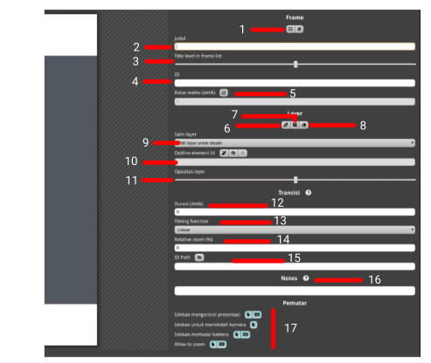
- Untuk mengatur apakah slide kita akan ditampilkan ke dalam daftar slide (dibahas kemudian) dan mengatur apakah slide kita juga menampilkan nomor slide saat dijalankan di browser
- Judul slide
- Judul level, mengatur pada hierarki ke berapa judul dalam slide tersebut
- ID slide
- Batas Waktu, kalau non aktif, berarti nunggu diklik, tapi kalau aktif, akan beralih otomatis ke slide berikutnya sesuai dengan nilai yang diisikan.
- Link Layer,
- Clip Layer,
- Reset Layer Geometry, mengembalikan kondisi layer ke semula
- Salin Layer
- Outline Element ID
- Opasitas Layer, berguna nanti ketika bermain dengan efek transisi fade in / out
- Durasi animasi seberapa lama
- Jenis transisinya seperti apa
- Relative Zoom dari slide sebelum ke slide berikutnya
- ID Path
- Notes, untuk memberikan catatan khusus untuk presentator
- Kontrol animasi apakah pakai mouse/keyboard bisa menjalankan fungsi tersebut

Penjelasan Versi Video : [ Video Panel Bawah - 2 - antarmuka-sozi – 1]
[ Video Panel Kanan - 3 - antarmuka-sozi - 2]

[09.07.19 20:19] Rania Amina: silakan disimak pelan-pelan, saya mohon maaf pas rekam layar lupa tidak mengaktifkan kursor dan baru menyadari ketika rendering sore tadi🙈🙈
Semoga penjelasan dalam 2 Video di atas memberikan sedikit gambaran tentang antarmuka Sozi.
[09.07.19 20:30] Rania Amina: sebenarnya parameter dan perkakasnya cukup sederhana, inilah yang menurut saya menjadi kekuatan tersendiri bagi Sozi
[09.07.19 20:31] Rania Amina: Nah, selanjutnya, kita akan mulai untuk membuat presentasi dengan Sozi

[ Membuat Presentasi dengan Sozi ]
[09.07.19 20:31] Rania Amina:[ File : materi-kulgram.svg ] teman-teman bisa menggunakan SVG ini sebagai bahan latian.
[09.07.19 20:33] Rania Amina: Jika teman-teman buka SVG ini di Inkscape, di sana ada banyak sekali layer. Layer ini mewakili konten tiap slidenya.
Biasanya, di Inkscape saya bekerja dengan menggunakan fitur sub-layer supaya rapi. Berhubung Sozi masih belum mendukung sub-layer, mau tidak mau kita harus membuat banyak layer seperti pada berkas SVG di atas.
Penjelasan Versi Video: [ Video 3 - slide-awal - 1]

[09.07.19 20:33] Rania Amina: Untuk memulai membuat presentasi dengan Sozi, simak Video 4 berikut ini
Penjelasan Versi Video: [ Video 4 - slide-awal - 2]
** Ralat (menit ke 04.03) :
- Kolom2 yang ada di sozi sebenarnya merupakan kolom untuk memlih objek di dalam slide dan layer.
- Teman-teman bisa memilih lebih dari satu kolom dengan cara menekan tombol ctrl, mengklik nama layer, atau mengeklik nama frame.
- Ketika nama layer di klik, baris pada layer tersebut akan otomatis terpilih, begitupun ketika nama frame di klik maka semua kolom akan terpilih

[Mengenal Gerakan Motion Sozi]
[09.07.19 20:53] Rania Amina: [ Video 5 - Mengenal GerakanMotion Sozi ]
[09.07.19 20:58] Rania Amina: btw, saya merasa aneh mengatakan "hilang dan berganti" kalau ada istiilah yang pas tolong ntar kabarin yak usai kulgram
[09.07.19 20:59] Nabil Qois: Berpindah mungkin mas ?.. atau hanya "berganti"?
[09.07.19 20:59] Rania Amina: supaya tidak terlalu larut, saya langsung kirim materi2 selanjutnya
[09.07.19 21:00] Rania Amina: [ Video 6 - Gerakan Geser ]
[09.07.19 21:00] Rania Amina: [ Video 7 - Gerakan Zoom ]
[09.07.19 21:00] Rania Amina: [ Video 8 - Gerakan Fade ]
[09.07.19 21:00] Rania Amina: [ Video 9 - Gerakan Rotasi ]
[09.07.19 21:00] Rania Amina: [ Video 10 - Kombinasi/Gabungan ]
[09.07.19 21:01] Rania Amina: silakan disimak pelan-pelan, kirim chat "done" bila sudah selesai
[09.07.19 21:09] Rania Amina: ada yang sudah selesai sampai gerakan gabungan?
[09.07.19 21:13] Achmad Imannudin: done
[09.07.19 21:14] Achmad Imannudin: [(Video 10)] sound yang ini agak kurang jelas mas
[09.07.19 21:16] Nabil Qois: [In reply to Rania Amina] Done
[09.07.19 21:16] Rania Amina: [In reply to Achmad Imannudin] #noted, nanti bisa ditanyakan part mana sekiranya yang kurang dipahami, ada perubahan alat rekam memang
[09.07.19 21:21] Sofyan Sugianto: [In reply to Rania Amina] sampai 21.25 kita lanjut aja ke materi selanjutnya kak
[09.07.19 21:23] Rania Amina: okay
[09.07.19 21:24] Rania Amina: setelah kita tahu beberapa gerakan yang memungkinkan untuk dibuat di Sozi, selanjutnya nanti silakan teman2 untuk mengeksplor kemungkinan variasi gerakan lainnya
[09.07.19 21:24] Rania Amina: [ Audio file : Rania Amina – Final Touch ]
[09.07.19 21:24] Rania Amina: [ Audio file : Rania Amina – Berkas Output ]
[09.07.19 21:25] Rania Amina: tambahan, untuk finsihing saya sarankan untuk mengubah semua teks menjadi path
[09.07.19 21:31] Rania Amina: [ Audio file : Rania Amina – Menayangkan Hasil dari Sozi ]
[09.07.19 21:31] Rania Amina: [ Audio file : Rania Amina – Ekspor ke Video PDF PPT ]
[09.07.19 21:31] Rania Amina: [ Audio file : Rania Amina – Peluang Sozi untuk Desainer ]
[09.07.19 21:31] Rania Amina: nah pertanyaan tentang display presentasi ini akan terjawab di beberapa video terakhir
[09.07.19 21:32] Rania Amina: kalau sudah menyimak sampai video terkahir, silakan berkabar
[09.07.19 21:44] Herbanu | LetterStuff Type: Done
[09.07.19 21:44] Nabil Qois: Done .. keren, simpel, mudah dipahami
[09.07.19 21:44] Sofyan Sugianto: done
[09.07.19 21:44] Rania Amina: [ Audio file : Rania Amina – Penutup ]
[09.07.19 21:46] Rania Amina: [In reply to Rania Amina] sesuai namanya, penutup, saya kembalikan lagi wewenang bicara ke Pak @artemtech
[09.07.19 21:46] Sofyan Sugianto: baik, demikian, tadi pemaparan materi oleh kak @raniaamina

[ Sesi Tanya Jawab ]
- [09.07.19 20:48] Nugroho Dwi Hartawan: #ask untuk move, rotation tidak bisa di atur parameternya kah atau memang bener bener intuitif?
Jawab: bener-bener intuitif sih pak, tapi saya sarankan pakai kombinasi shift dan ctrl, karena dia akan merotasi pada sudut2 yang udah ditentukan

- [09.07.19 20:48] Achmad Imannudin: apa sozi tuh sama kaya power point dan sejenis nya?
Jawab: beda, silakan simak dulu materi audio pertama
[09.07.19 20:50] Achmad Imannudin: udah mas, cuma yang saya bingung, nanti pas presentasi ngejalanin nya...
Jawab: nah, itu nanti akan kita bahas di akhir, pada dasarnya sozi ini web base, jadi nanti buka presentasinya di peramban web/ web browser seperti Firefox, Firefox, atau Firefox :")

- [09.07.19 20:52] Erwin: apakah outputnya hanya bisa di putar di browser
Jawab: Output dari sozi ini, sebenarnya tidak hanya html yang hanya dapat dibuka via peramban web, melainkan bisa juga berupa video, pdf, maupun ppt. Berikut merupakan contoh output sozi yang berupa video
[ GIF ]

- [09.07.19 20:52] Erwin Rey: Apakah cuma bisa dijalankan dibrowser firefox saja?
Jawab: tidak, di chrome bisa juga. Namun dalam beberapa kasus, di browser selain firefox kurang bersahabat

- [09.07.19 21:51] Nugroho Dwi Hartawan: #ask untuk pratinjau apakah hanya ditekan di bagian kolom slide saja, bagaimana kalau kita ingin pratinjau berjalan berurutan, apakah harus di klik secara berurutan?
Jawab: tidak, sebenarnya untuk preview cukup mudah, cukup buka berkas html-nya via browser :")

- [09.07.19 22:10] Nugroho Dwi Hartawan: #ask kalau sambil kerjain, apakah pratinjau juga berjalan realtime antara yang ada di browser dengan di sozi?
Jawab: defaultnya sih nggak, sebagaimana prinsipnya html yang mesti di-reload tiap kali ada perubahan. Kalau mau ngakal2in bisa saja, tapi triknya mayan panjang :")

- [09.07.19 21:56] Herbanu | LetterStuff Type: apakah kita bisa menyertakan gambar bitmap di berkas presentasi kita? ataukah hanya full vektor?
Jawab: bisa sekali, tidak hanya itu, kita bisa juga memasukkan unsur video maupun audio ke presentasi kita, hanya saja ini sangat mudah dilakukan kalau pakai Sozi ektensi, kalau via Sozi standalone saya belum pernah mencobanya, langkah terbaiknya menurut saya, kalau mau embed video atau audio, bisa dengan mengombinasikan keduanya

[09.07.19 22:05] Rania Amina: sebagai tambahan, berikut ini merupakan contoh output sozi yang saya unggah ke laman web https://mozegram.raniaamina.id/materi-kulgram.html
[09.07.19 22:05] Rania Amina: silakan teman-teman buka
[09.07.19 22:06] Makaryo Buto: Kereenn 😱
[09.07.19 22:07] Zaid kemas: mantap
[09.07.19 22:15] Sofyan Sugianto: demikian tadi perkuliahan tentang Membuat Presentasi Berbasis SVG dengan Sozi dan Inkscape bersama kak Rania Amina
[09.07.19 22:16] Sofyan Sugianto: kepada kak @raniaamina kami ucapkan terima kasih banyak,
[09.07.19 22:16] Sofyan Sugianto: semoga ilmu malam hari ini bisa bermanfaat untuk kita bersama

-----------------------------------------------------_OoO_---------------------------------------------------------

